ZAPIS KVADRATNE FUNKCIJE V FIZIKI

FIZIKA | UPORABA | KVADRATNA FUNKCIJA | KOEFICIENTI | ODVISNA SPREMENLJIVKA  (ordinatna-navpična os) | NEODVISNA SPREMENLJIVKA  (abscisna-vodoravna os)
 |  | y = ax²+bx+c | a,b,c | y | x
s =$\frac{a}{2}$t² | ENAKOMERNO POSPEŠENO GIBANJE BREZ ZAČETNE HITROSTI | s = $\frac{a}{2}$t²
s = v₀t+$\frac{a}{2}$t² | ENAKOMERNO POSPEŠENO GIBANJE Z ZAČETNO HITROSTJO | s = $\frac{a}{2}$t²+v₀t
s = v₀t - $\frac{a}{2}$t² | ENAKOMERNO POJEMAJOČE GIBANJE Z ZAČETNO HITROSTJO | s = $-\frac{a}{2}$t²+v₀t
y =$-\frac{g}{2{v_{0}}^{2}}$x² | VODORAVNI MET | y =$-\frac{g}{2{v_{0}}^{2}}$x²
y =$\frac{v_{0Y}}{ v_{0X}} x-\frac{g}{2{v_{0y}}^{2}} x$² | POŠEVNI MET | y=$-\frac{g}{2{v_{0y}}^{2}} x$²$+ \frac{v_{0Y}}{v_{0X}}x$
W_{K} =$\frac{m}{ 2}$v² | KINETIČNA ENERGIJA TELESA | W_{K} = $\frac{m}{2}$v²
W_{pr} = $\frac{k}{2}x$ ² | PROŽNOSTNA ENERGIJA TELESA | W_{pr} = $\frac{k}{2}x$ ²
W_{E} = $\frac{1}{2}CU$² | ELEKTRIČNA ENERGIJA KONDENZATORJA | W_{E} = $\frac{1}{2}CU$²
W_{M} = $\frac{1}{2}LI$² | MAGNETNA ENERGIJA TULJAVE | W_{M} =$\frac{1}{2}LI$²
Graf kvadratne funkcije:
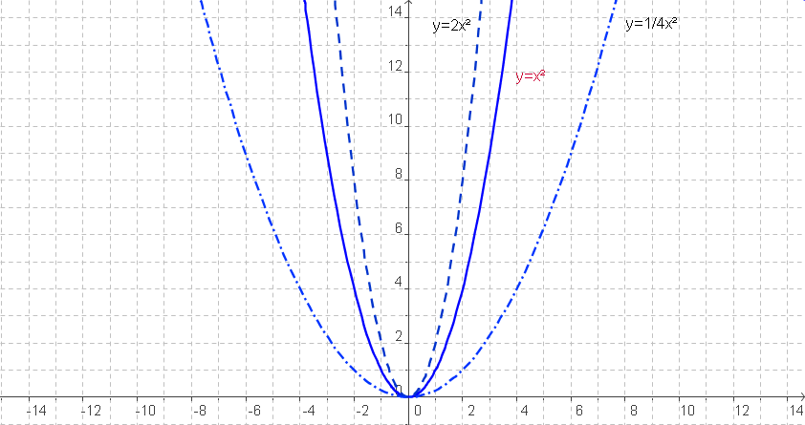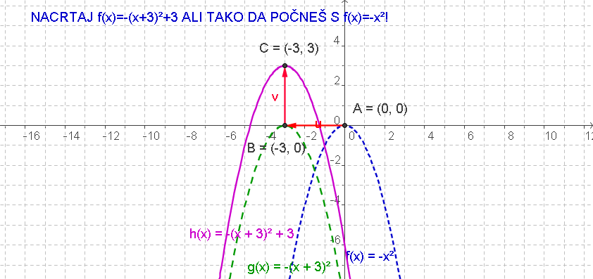
V fiziki iščemo odvisnost med dvema količinama: s(t), W_{k}(v), W_{pr}(x), W_{E}(U), W_{M}(I)
a) V 2- krat daljšem času-t opravi telo 4-krat daljšo pot-s, če se giblje enakomerno pospešeno.
b) Pri vodoravnem metu ugotovimo, da se telo giblje v x smeri enakomerno v y smeri pa enakomerno pospešeno.
c) Avto ima pri 2-krat večji hitrosti 4-krat večjo kinetično energijo.
d) Vzmet ima pri 2-krat večjem raztezku 4-krat večjo prožnostno energijo.
d) Kondenzator ima pri 2-krat večji napetosti 4-krat večjo električno energijo.
d) Tuljava ima pri 2-krat večjem električnem toku 4-krat večjo magnetno energijo.

V fiziki iščemo odvisnost med dvema količinama: y(x),
a) Pri poševnem metu ugotovimo, da se telo giblje v x smeri enakomerno v y smeri pa enakomerno pospešeno.
b) Pri poševnem metu nas zanimata dvižna višina in domet.

OBLIKA GRAFA KVADRATNE FUNKCIJE V FIZIKI
Gibanje vozička po klancu: Gibanje mehurčka v pijači: Kinetična energija 1000kg avtomobila:
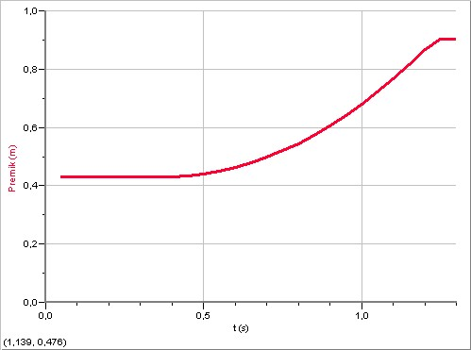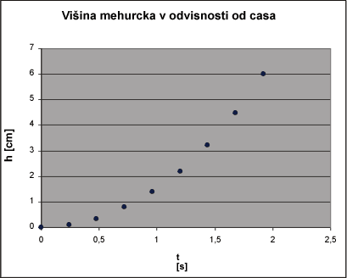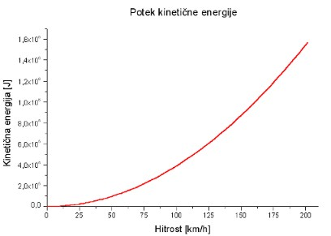

Vodoravni met: izstrelek iz topa, tekoči trak, vodni curek iz vodnjaka, odklon elektronov v električnem polji
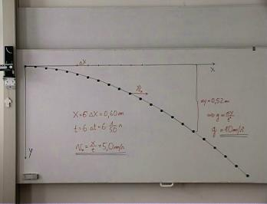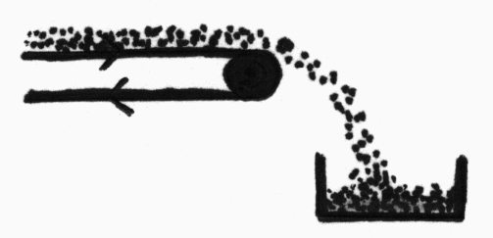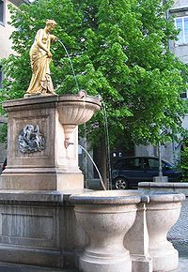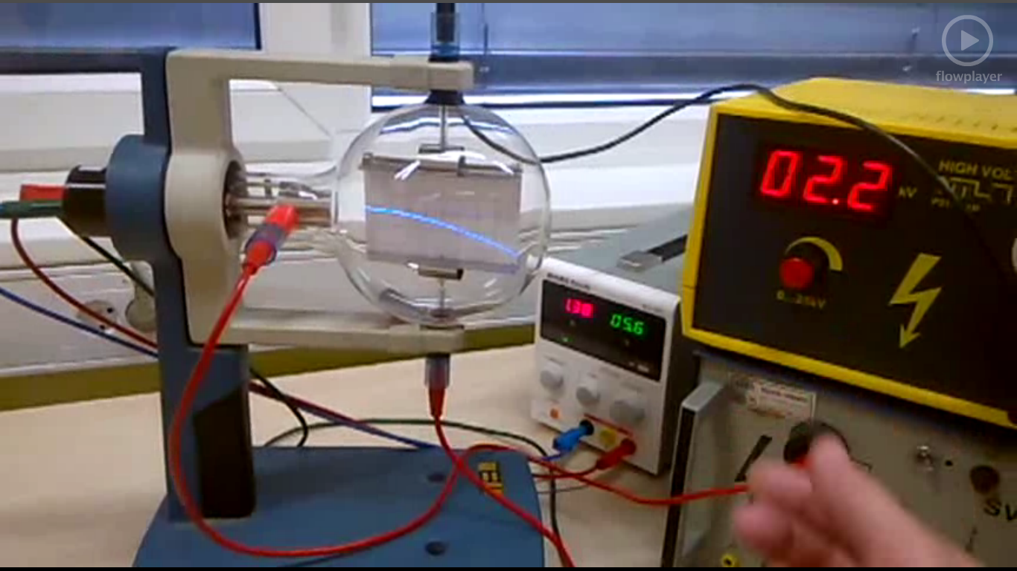

Poševni met: met kroglice, pot odvrženega tovora, sneg iz snežnega topa, vodni curek, izbruh vulkana, košarka, kaskaderji, rolkar, skoki v Planici, skoki v vodo…
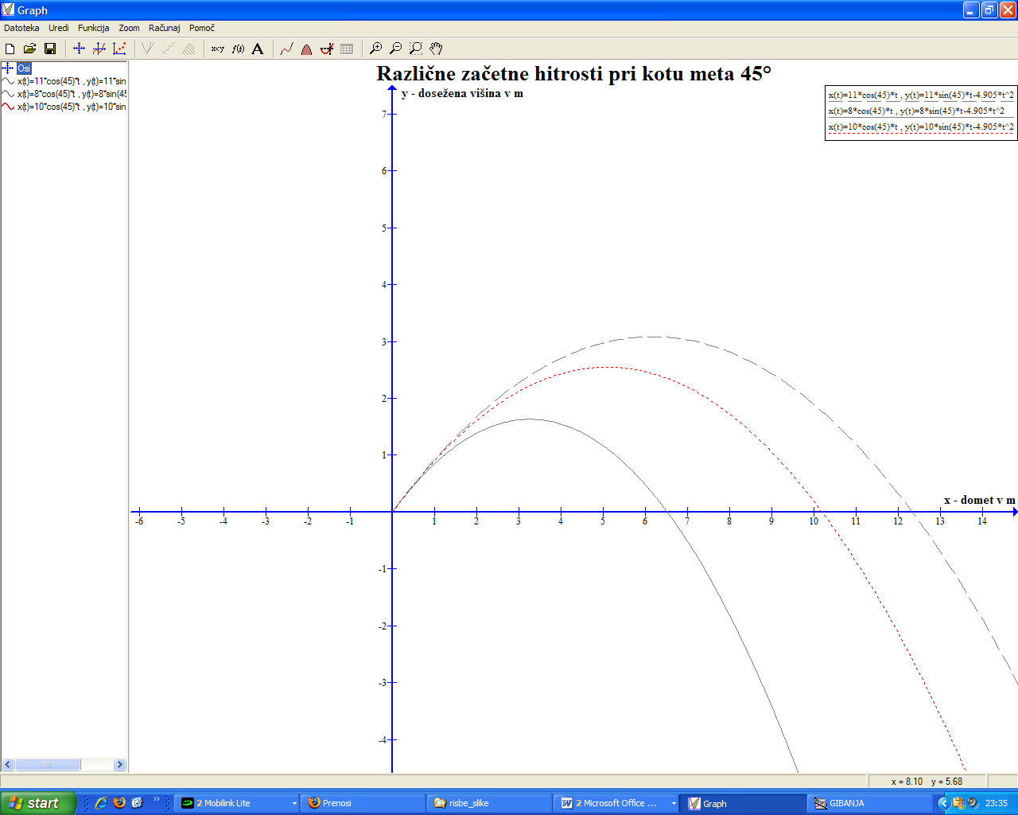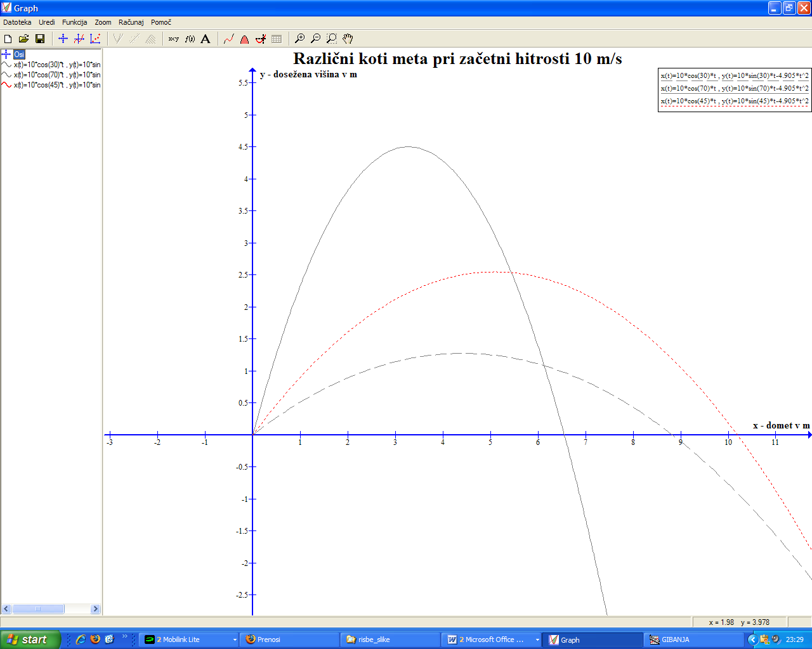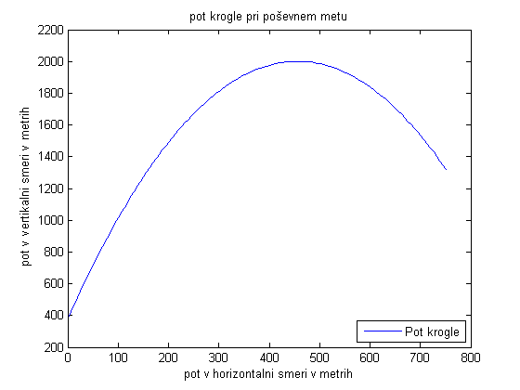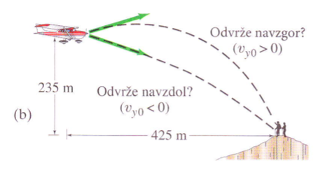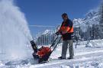
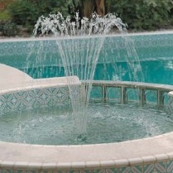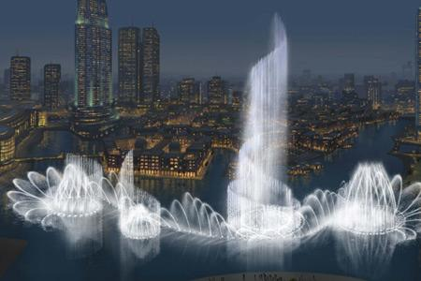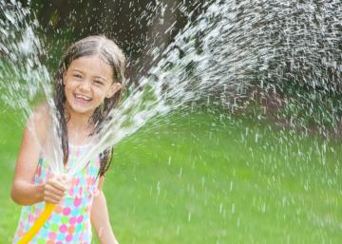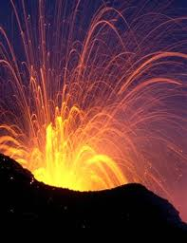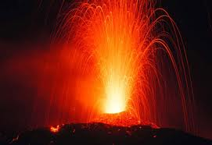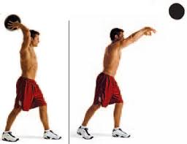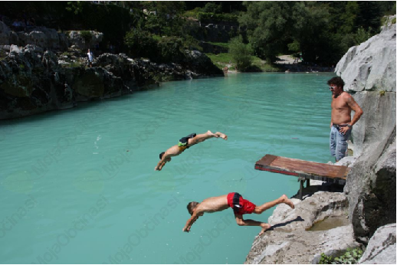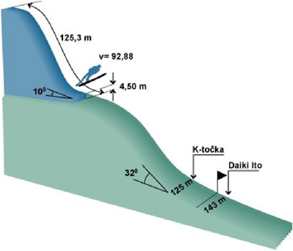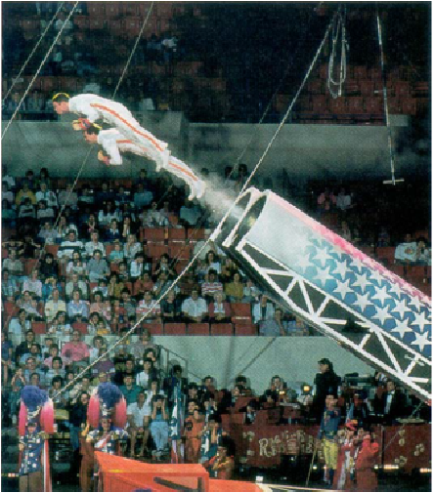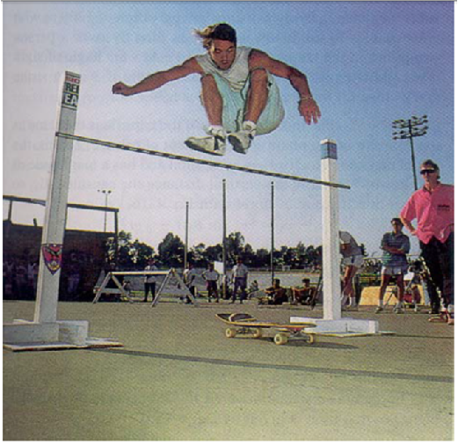
Ukrivljenost zrcal in leč:
